
HUAZHONG AGRICULTURAL UNIVERSITY


《满月客栈》
软件需求规格说明书

2020-05
版本变更历史
版本 | 提交日期 | 主要编制人 | 审核人 | 版本说明
1.0 | 2020/04/01 | 余阳、曹嘉麟 | 曹嘉麟 | 客服和客户基本功能实现
2.0 | 2020/04/07 | 余阳、曹嘉麟 | 曹嘉麟 | 客户功能扩展
3.0 | 2020/05/02 | 余阳、曹嘉麟 | 余阳 | 细节修改

目录
1引言 5
1.1编写目的 5
1.2背景 5
1.3术语和缩略词 5
1.4参考资料 5
2任务概述 6
2.1 项目概述 6
2.1.1项目来源及背景 6
2.1.2项目目标 6
2.1.3系统功能概述 6
2.2用户特点 6
2.3假定和约束 6
3功能需求 7
3.1功能划分 7
3.1.1 系统功能组成 7
3.1.2 功能编号和优先级 7
3.2功能描述 8
3.2.1 预定房间 8
3.2.2 提出问题 8
3.2.3 注册客户账号 9
3.2.4 管理酒店信息 10
3.2.5 注册客服账号 11
3.2.6 查询问题 12
4数据需求 13
4.1 静态数据 13
4.2 动态数据 13
4.3 数据字典 13
4.3.1管理酒店信息 13
4.3.2注册客户信息 14
4.3.3注册客服信息 14
4.3.4 预定房间 14
4.3.5 查看问题 15
4.4 数据库描述 15
5性能需求 16
5.1数据精度 16
5.2时间特性 16
5.3灵活性 16
6运行需求 16
6.1用户界面 16
6.2软件接口 16
6.3硬件接口 16
7其他需求 17
7.1验收标准 17
7.2质量属性 17

1引言

1.1编写目的
本文档的目的是阐述地区酒店管理系统的需求规格。本需求规格说明书编写的目的在于全面说明该地区酒店管理管理系统的设计考虑，包括程序设计系统的基本处理流程、程序系统的组织结构、模块划分和功能分配，为程序的详细设计提供基础。本说明书的预期读者为系统设计人员、软件开发人员、客户方的系统设计人员和项目评审人员。

1.2背景
该地区酒店管理系统名为满月客栈，由某地区联盟的各大酒店共同提出，由华中农业大学信息学院几位同学共同开发。实施单位为华中农业大学信息学院，主要的用户群体为里联盟内各大酒店信息管理人员与广大的酒店客户群众。该系统与各大酒店内部信息系统相关联共同为广大客户群体服务。

1.3术语和缩略词
无

1.4参考资料
[1]窦万峰.软件工程方法与实践(第三版).北京：机械工业出版社，2016
[2]需求规格说明书标准[S].GB 856D-1988.
[3]王珊/萨师煊.数据库系统概论(第五版).北京：高等教育出版社，2014
[4]软件设计文档国家标准GB8567

2任务概述

2.1 项目概述

2.1.1项目来源及背景
项目源于某地区联盟的各大酒店自己的酒店信息管理系统，该项目的提出是为了适应用户群众不断扩大的需求，实现联盟内部各大酒店信息的共享。

2.1.2项目目标
联盟内部各大酒店可以在该项目中实现信息共享，客户可以通过这一个系统轻松选择适合自己的酒店及其房间，更好的为该地区的客户提供服务。

2.1.3系统功能概述
酒店联盟的高级客服可以对各大酒店的信息进行处理；
客户可以登录进入平台来预定自己的需要的酒店及其房间。

2.2用户特点
参与该软件使用的群体包括酒店联盟客服和酒店住户群体，由华中农业大学信息学院的同学负责维护该软件及其测试工作。

2.3假定和约束
本文档经双方确认后，开发方依据本文档进行下阶段工作。若中途需求发生变更则客栈需及时告知开发方，若因客栈原因引入的需求变更造成开发方工作量的大幅增加，具体解决方案双方另行协商。若需求变更引入的工作量不大，开发方因尽量配合。该项目规定在3个月的时间内完成。

3功能需求

3.1功能划分

3.1.1 系统功能组成
该系统由使用者身份选择、客户登录、客服登录、预定客房、提交问题、管理酒店信息、注册客服账号、注册客户账号、查询客户问题等功能组成，详细见图1：
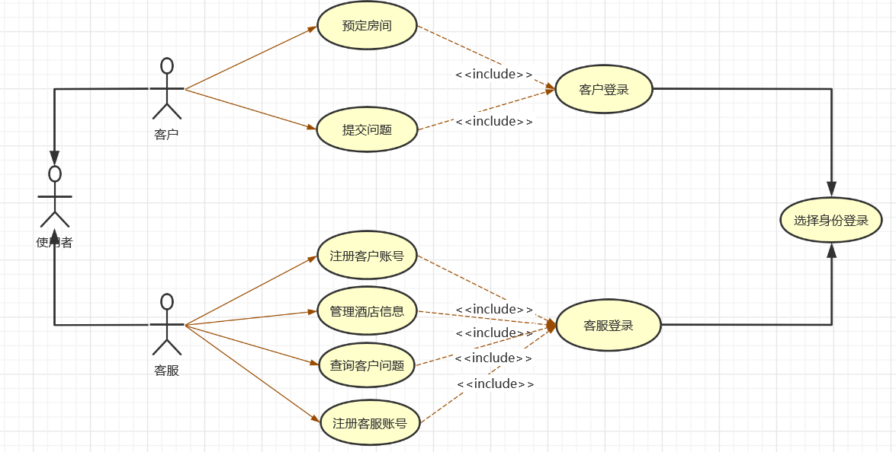
图1
使用者进入系统后需要先选择自己的身份，然后根据自己已拥有的账号和密码进行登录。客户登录进入系统后可以预定自己选择好的房间，如果住房过程中有任何问题都可以提交给客服，交由客服解决；客服登录进入系统后可以为客户注册一个账号用于在该系统预定房间，客服还可以再注册一个客服账号，客服可以对联盟内各大酒店的信息进行管理，及时更新各大酒店的信息。

3.1.2 功能编号和优先级
编号 | 名 称 | 优先级 | 描 述 | 主要发起者
1 | 预定房间 | 2 | 客户预定选择的房间 | 客户
2 | 注册客户账号 | 1 | 客服为客户注册账号 | 客服
3 | 管理酒店信息 | 2 | 联盟内酒店信息管理 | 客服
4 | 注册客服账号 | 1 | 客服注册客服账号 | 客服
5 | 提交问题 | 2 | 客户提交自己的困惑 | 客户
6 | 查询问题 | 3 | 客服查看客户困惑 | 客服

3.2功能描述

3.2.1 预定房间
客户进入系统后可以查询联盟内各大酒店的各个房间的相关信息。进行自主选择后，输入需要预定对应房间的相关信息预定即可，活动图如图2。
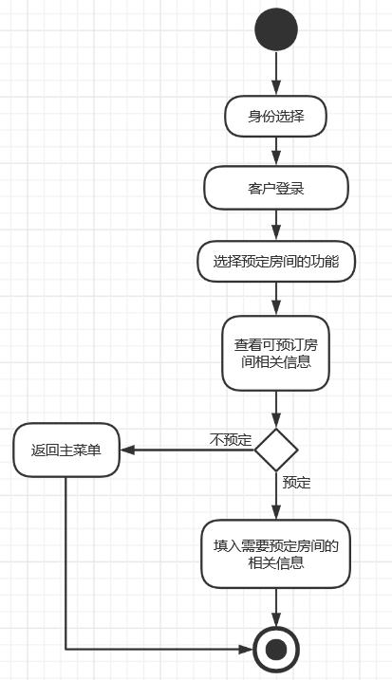
图2
该功能基本类及类间关系如下：
类名：预定房间
说明：客户进入系统完成自己所需房间的预定
职责： | 协作类：
查看预定房间信息 | 房间类

3.2.2 提出问题
客户进入系统后针对住宿过程中自己有特殊的需求需要客房服务或者对过程中不满的地方可以提出自己的困惑等问题提交给客服，由客服统一处理满足客户需求，活动图如图3.
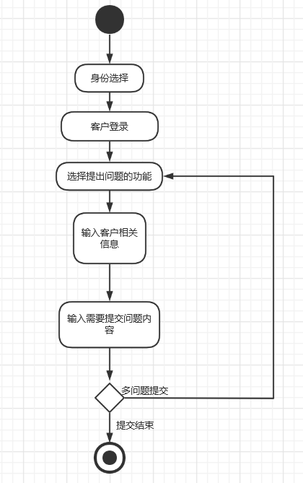
图3
该功能基本类及类间关系如下：
类名：提出问题
说明：客户进入系统对住宿过程中的问题反馈
职责： | 协作类：
提供住户所在房间信息 | 房间类

3.2.3 注册客户账号
客服进入系统后输入新的客户账号和密码进行注册，活动图如图4。
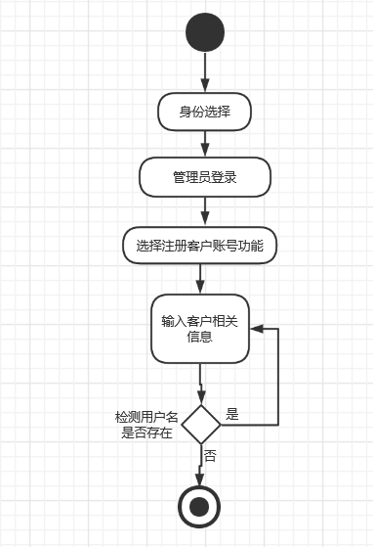
图4
该功能基本类及类间关系如下：
类名：注册客户账号
说明：管理员进入系统为客户注册信息
职责： | 协作类：
检查客户是否存在 | 客户类

3.2.4 管理酒店信息
客服进入系统后可以查看各大酒店的地址、房间数、名称、ID等相关信息，并能对这些信息进行实时的更新操作，保证信息的准确性，活动图如图5。
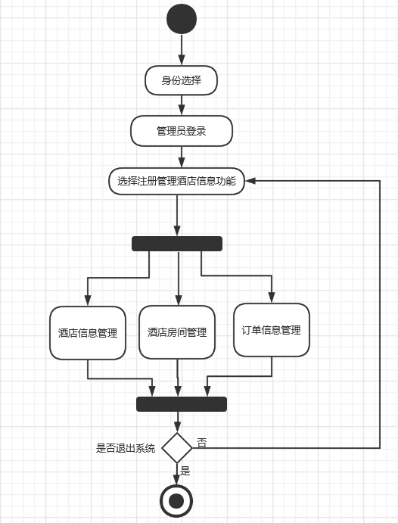
图5
该功能基本类及类间关系如下：
类名：管理酒店信息
说明：管理员进入系统对各大酒店的信息进行管理
职责： | 协作类：
管理酒店相关信息 | 酒店类
管理房间信息 | 房间类
管理订单信息 | 订单类
修改信息 | 信息修改类

3.2.5 注册客服账号
客服进入系统后输入新的客服账号和密码进行注册，活动图如图6。
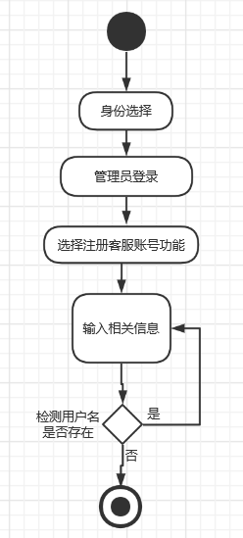
图6
该功能基本类及类间关系如下：
类名：注册客服账号
说明：管理员进入系统后注册客服的账号
职责： | 协作类：
检查账号是否存在 | 客服类

3.2.6 查询问题
客服进入系统后可以随时查看客户提出的问题，并且及时采取相应措施去解决以满足客户的需求，提高客户的住房体验，活动图如图7
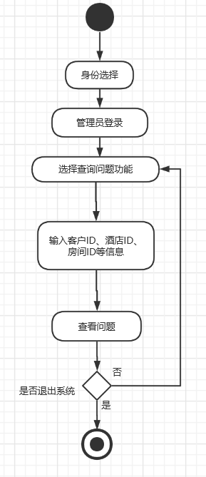
图7
该功能基本类及类间关系如下：
类名：查询问题
说明：客服进入系统查看客户提交的问题
职责： | 协作类：
受到客户提交的问题 | 提出问题类

4数据需求

4.1 静态数据
联盟内各大酒店的名称、ID号、房间数等酒店相关信息；
酒店里各个房间的房间号、房间状态、房间价位、房间类型等房间相关信息；
各大酒店的相关住房订单等信息；
客户个人的名字、电话和ID等个人信息；
客户和客服的账号密码等信息。

4.2 动态数据
登录时需要输入账号和密码；
预定房间时需要输入酒店的ID、房间ID等房间相关信息；
注册客户账号时需要输入客户的账号、密码、电话和名字等相关信息；
修改和增加酒店相关信息时需要输入将要修改和新增的相关信息。

4.3 数据字典

4.3.1管理酒店信息

(1)酒店信息
名称 | 数据类型 | 长度 | 是键 | 注释
酒店ID | CHAR | 256 | TRUE
酒店名称 | CHAR | 256 | FALSE
酒店地址 | CHAR | 256 | FALSE
房间数量 | INTEGER |  | FALSE

(2)住房信息
名称 | 数据类型 | 长度 | 是键 | 注释
酒店ID | CHAR | 256 | TRUE
房间ID | CHAR | 256 | TRUE
类型 | CHAR | 256 | FALSE
等级 | CHAR | 256 | FALSE
价格 | CHAR | 256 | FALSE
状态 | CHAR | 256 | FALSE

(3)订单信息
名称 | 数据类型 | 长度 | 是键 | 注释
住房订单ID | CHAR | 256 | TRUE
酒店ID | CHAR | 256 | FALSE
房间ID | CHAR | 256 | FALSE
客户ID | CHAR | 256 | FALSE
日期 | CHAR | 256 | FALSE
总消费 | INTEGER |  | FALSE

4.3.2注册客户信息
名称 | 数据类型 | 长度 | 是键 | 注释
账号 | CHAR | 256 | TRUE
密码 | CHAR | 256 | FALSE
客户ID | CHAR | 256 | TRUE
名字 | CHAR | 256 | FALSE
电话 | CHAR | 256 | FALSE

4.3.3注册客服信息
名称 | 数据类型 | 长度 | 是键 | 注释
账号 | CHAR | 256 | TRUE
密码 | CHAR | 256 | FALSE

4.3.4 预定房间
名称 | 数据类型 | 长度 | 是键 | 注释
客户ID | CHAR | 256 | TRUE
名字 | CHAR | 256 | FALSE
电话 | CHAR | 256 | FALSE
房间ID | CHAR | 256 | TRUE
酒店ID | CHAR | 256 | TRUE
日期 | CHAR | 256 | FALSE

4.3.5 查看问题
名称 | 数据类型 | 长度 | 是键 | 注释
客户ID | CHAR | 256 | TRUE
名字 | CHAR | 256 | FALSE
电话 | CHAR | 256 | FALSE
房间ID | CHAR | 256 | TRUE
酒店ID | CHAR | 256 | TRUE
问题内容 | CHAR | 256 | FALSE

4.4 数据库描述
数据库的概念模型如图4
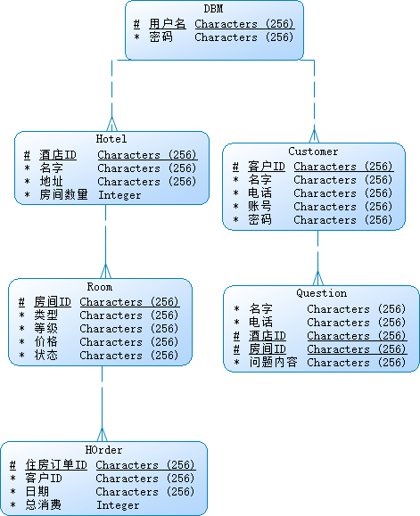
图4
Customer表与Question表的关系为一对多的关系，一个客户可以有多个问题进行反馈，
Hotel表与Room表的关系为一对多的关系，一个酒店拥有多个房间，
Room表和HOrder表的关系为一对多的关系，一个房间有多个订单与之相关，

5性能需求

5.1数据精度
输入数字是整型即可，其他无太高要求

5.2时间特性
无太高要求

5.3灵活性
该软件目前仅可PC端使用

6运行需求

6.1用户界面
系统的用户界面要求简洁，功能按钮间独立性高互不影响。基础功能位于同一个界面，每个功能的细化部分需重新创建一个窗口供用户使用。当操作不合法的时候给出提示信息告知使用者。

6.2软件接口
Python 的WX和sqlite3扩展包，数据库软件SQLitestudio（3.1.1）

6.3硬件接口
无

7其他需求

7.1验收标准
软件能够满足客服对酒店信息处理的一系列要求，可以对酒店所有相关信息进行存储。
客户能够完成指定酒店房间的成功预定。

7.2质量属性
该软件对于信息保护的可靠性高，PC端可以使用。

